**Competition Brief**

**Competition Title**

CNC Milling

**Competition Overview**

CNC Milling, or Computer Numerical Control Milling, is a machining process which uses computerised controls and multi-point cutting tools to produce a custom-designed part or product. This process is suitable for machining a wide range of materials and producing a variety of custom-designed parts and products.

In this competition, competitors will be placed in the role of the CNC machinist. They will work to a set brief and use CNC machine tools to cut, drill, shape and finish products and components used in engineering and manufacturing.

Live competition heats will be held at various venues across Wales.

**Entry Criteria**

The competition is for those training for a career in the CNC Industry and studying towards a Level 2 or Level 3 qualification. Please ensure your entrants have the skills and competences to complete the task.

**Entry capacity restrictions by organisation**

Maximum of up to **4 per location**. **Reserves** may also be registered to account for potential absences or withdrawals.

This is the maximum number of entries permitted by an organisation for this competition. This is determined by ‘location’ and ‘organisation’. ‘Organisation’ refers to the competitors’ training provider/employer. ‘Location’ refers to a site where the competitor studies / is employed.

This competition may be subject to a selection process if competitor registration numbers exceed the host venue capacity. Where capacity is identified in a competition the reserve competitors may be invited to compete. The decision will be made following a consultation between Skills Competition Wales and the competition lead after registration closes. All parties will be notified of any changes.

For further guidance on these capacities, [click here](https://inspiringskills.gov.wales/competitions/competition-registration-guide).

**Brief**

At the finals, competitors will be tasked with producing a component on a CNC milling machine. They will be provided with a 3D CAD Model, a 2D technical drawing and the required tooling to complete the task.

The competitors will be required to produce a CNC Program using a CAD/CAM system and set the machines, to include:

* Loading tools
* Clocking Workholding true
* Safely prove out the program
* Adjust parameters to ensure dimensional accuracy.

Maximum working time is **5 Hours 15 minutes**, which will consist of:

* 15 mins open communication with judges, 2 hours programming, 3 hours machining.
* 15 mins of open communication will be used for judges to explain the test project, competitors can study the drawing and ask questions. No other work shall start
* 2 hours programming - CNC machines can not be used during the 2 hrs programming time, although competitors can access tooling and billet material.
* 3 hours of machining - Competitors are free to use CAD/CAM and CNC machine.

The competition will consist of 1 module. To machine a component from the drawing and 3D CAD model provided. Points are awarded for the quality of finish (Free from burrs, handling damage etc) and Dimensional accuracy.

* Tooling will be provided and will be assembled in holders for the competitors.
* Competitors are encouraged to bring and use their own written notes.
* All supplied equipment and materials must be accurately checked by the competitor upon commencing the competition.
* Specific competition content and activities on the day will be outlined.

The test piece should demonstrate competitors’ ability to:

* Square and true components
* Measure tool offsets
* Place tools in the machine
* Use correct work holding (chucks and vices)
* Use inspection equipment
* Produce a CNC programme using CAD/CAM
* Be familiar with a CAD/CAM system

General Instructions

* Maximum working time is 5:15 Hours/mins
* At the start of the competition, an allotted time will be allocated for work planning.
* This time is not part of the working time.
* The competition will consist of 1 module.
* All supplied equipment and materials must be accurately checked by the competitor upon commencing the competition.
* All materials and equipment must be marked out/used in the most economical method.
* Competitors will lose marks for any misplaced, lost or spoiled materials and/or equipment, where this is the result of competitor error.
* Minimum marks will not be awarded for dimensional accuracy or technical perfection where instructions have not been followed. Specific competition content and activities on the day to be outlined.

Previous competition briefs are available to view and download via the Skills Competition Wales website, please [click here](https://inspiringskills.gov.wales/competitions/cnc-milling/archives) to access.

**Infrastructure List**

Each venue will have the minimum requirements of;

* 3 Axis Vertical CNC Machining Centre
* Material to produce the Test Pieces ( 100mm x 100mm x 50mm)
* Sufficient Measuring Equipment to assess test piece to attached drawing
* Sufficient tooling to produce the test piece as per the attached drawing.

**Tooling**

The test projects are designed to be completed using the following tools:

* Ø12mm Endmill
* Ø6mm Endmill
* Ø6mm x 90 degree Chamfer tool
* Ø10mm Spot Drill
* Ø6.8mm Drill
* M8 Tap
* Ø5mm Drill
* M6 Tap

**Resources**

[Mastercam home learning edition](https://signup.mastercam.com/demo-hle)

[Autodesk Fusion 360 Download](https://www.autodesk.com/education/edu-software/overview?sorting=featured&filters=individual)

**Core competencies**

Projects will be designed to test competitors' technical ability to;

* Read engineering drawings
* Understand tolerances
* Program CNC toolpaths from solid models and wireframe
* Produce CNC programs
* Set a machine vice
* Set tool information on the machine
* Run CNC programs safely
* Accurately measure and adjust tool information
* Compete under time pressure

## Project example: Skills Wales Final 2025

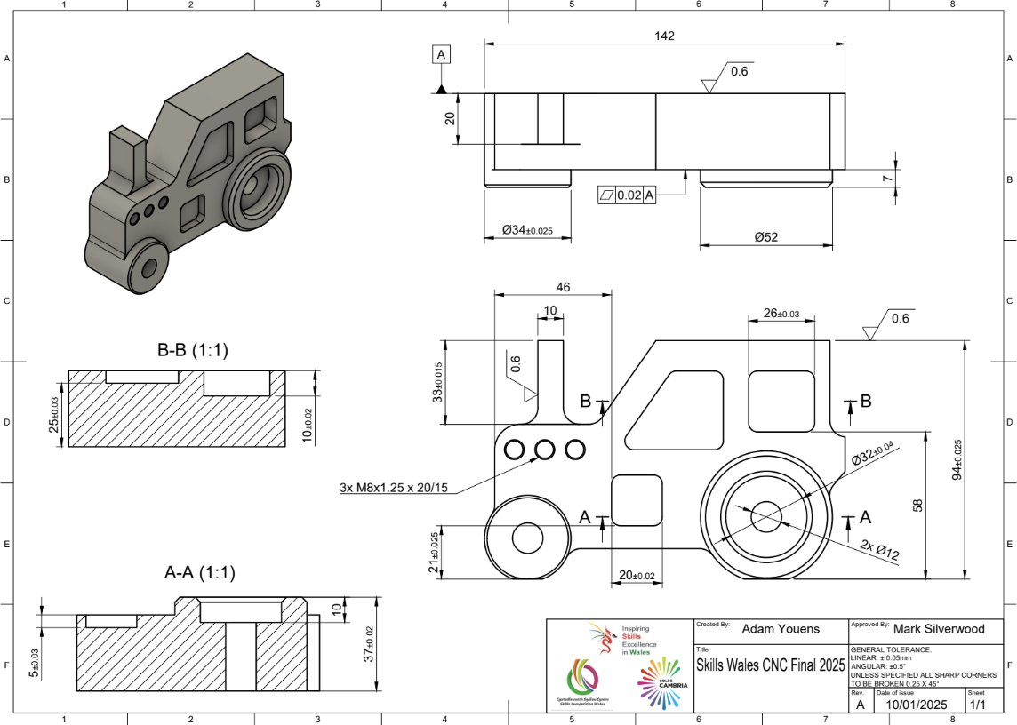

## 

## 

## 

## 

## 

## Project example: Skills Wales Final 2024

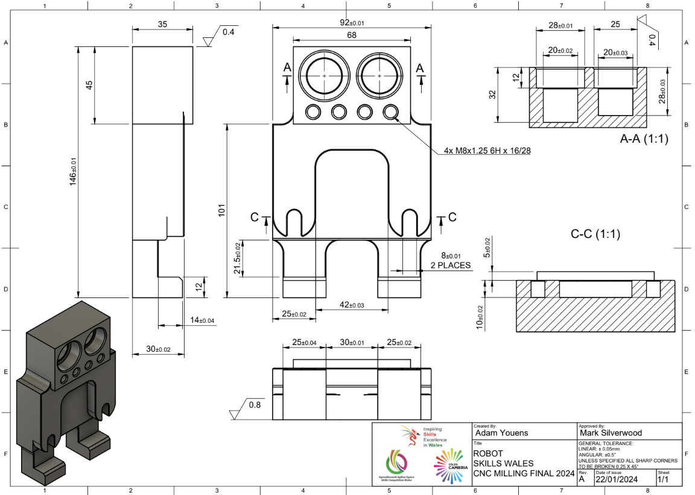

**Competition Rules**

For full terms and conditions of entry and competition rules [visit](https://inspiringskills.gov.wales/terms/registrations-terms-and-conditions).

**Competition specific rules**

* All competitors will receive a health and safety briefing at the start of the competition and these rules must be adhered to throughout the competition.
* Competitors will start and finish work as instructed by the judges.
* Any competitor who wishes to leave the area during the competition must seek the permission of the judges.
* Competitors will not be allowed contact with tutors/coaches during the live competition. Non-compliance with this may result in deduction of points.
* If there is a power stoppage or accident, the competitors must act according to the instructions of the judges
* Competitors who break or damage equipment during the competition will not receive any additional time.
* Where a competitor is observed working in an unsafe manner they will be stopped and not permitted to continue unless willing to follow the judges' directions.
* The competition will be assessed and marked by a panel of judges (from Industry, Colleges or Training Providers) using the competition criteria and allocation of marks.

**Generic competition rules**

* Mobile phones are to be switched off during competition activity.
* Listening to music via headphones is not permitted during competition activity.
* Any questions during competition activity should be addressed to the competition judging panel.
* Competitors should not communicate with other competitors during competition activity.
* It is the responsibility of each competitor to arrive on time for each competition session. No additional time will be allowed if you arrive late.
* Technical failure of your equipment should be reported immediately to the judging panel. Additional time will be allocated if the fault is beyond the control of the competitor.

**Marking and Assessment**

Any dimension on the drawing can be a measurement mark. The value of a given dimension is decided by its tolerance, which are split into:

* Main dimensions, for example: (±0.01mm to ±0.03mm)
* Secondary dimensions, for example: (±0.03mm to ±0.03mm±0.05mm)
* General tolerance (±0.05mm)
* Surface finish (0.6Ra to 1.6Ra)
* Sustainability - Points deducted for broken tools / extra material being used.

All projects will be supplied with a mark summary form. The mark summary form will show only the number of marks assigned to each aspect, not the breakdown of marks (e.g., main dimensions: 40 marks maximum).

All marks for measurement criteria are “all or nothing”, e.g., if a dimension is specified at 40±0.04, full marks will be awarded from 39.960mm to 40.040mm. Anything outside of this will be awarded zero marks.

## Judgement

Judgement marks are more subjective, for aspects such as:

* False cuts (collisions)
* Vibration
* Scratches
* Machine deburring
* Hand deburring

Judges will work from a judgement handbook with examples of each criterion. Each judge will reveal a value from zero to three, and an average will be taken. For example, if all judges assess the machine deburring as a two overall, the competitor will receive 66% of the possible marks. Judgement marking accounts for only 10% of the overall score.

Brief breakdown of marking and assessment.

| A | Conformity to Drawing / Meeting Industry Standards | 10% |
| --- | --- | --- |
| B | Surface Finish / Deburring | 15% |
| C | Main Dimensions | 45% |
| D | Secondary Dimensions | 20% |
| E | Sustainability | 10% |
|  | **Total** | **100%** |

**Feedback and Recognition**

Individual and Group verbal feedback will be provided at the end of the competition. No results or awards will be awarded on the day, as marking will be quality assured.

All competitors will be issued with a Participation Certificate on the competition day. First, second, third and highly commended awards will be announced during the celebration event. The highly commended award recognises all competitors who have achieved above average. The celebration event will be held on Wednesday 18th March 2026, further details will be communicated to competitors and their points of contact by email.

Marksheets will be available upon request via [info@skillscompetitionwales.ac.uk](mailto:info@skillscompetitionwales.ac.uk) to competitors after the celebration event.

**Competition Lead**

**Lead Contact**

Robert Jones

robert.jones1@cambria.ac.uk

**Expert Contacts**

Adam Youens

[adam.youens@cambria.ac.uk](mailto:adam.youens@cambria.ac.uk)

**Our partners**

This competition is delivered in partnership with



**Briff y Gystadleuaeth**

**Teitl y Gystadleuaeth**

Melino CNC

**Trosolwg o’r Gystadleuaeth**

Mae Melino CNC, neu Felino dan Reolaeth Cyfrifiadur, yn broses o beiriannu lle defnyddir rheolaethau cyfrifiadurol ac offer torri aml-bwynt i gynhyrchu rhan neu gynnyrch pwrpasol. Gellir peiriannu ystod eang o ddeunydd a chynhyrchu amrywiaeth o rannau a chynnyrch pwrpasol trwy ddefnyddio’r broses hon.  
  
Yn y gystadleuaeth hon, bydd cystadleuwyr yn gwneud gwaith peiriannydd CNC. Byddan nhw’n dilyn briff penodol ac yn defnyddio offer peiriannu CNC i dorri, drilio, siapio, a gorffen cynhyrchion a chydrannau a ddefnyddir mewn peirianneg a gweithgynhyrchu.

Cynhelir rowndiau rhagbrofol byw mewn sawl lleoliad ledled Cymru.

**Meini Prawf Cystadlu**

Mae’r gystadleuaeth hon ar gyfer y rheini sy’n hyfforddi am yrfa yn y diwydiant CNC ac sy’n astudio tuag at gymhwyster Lefel 2 neu Lefel 3.

Sicrhewch fod gan eich ymgeiswyr y sgiliau a’r cymwyseddau i gyflawni’r dasg.

**Cyfyngiadau ar nifer y ceisiadau fesul sefydliad**

Uchafswm o hyd at **4 fesul lleoliad**. Gellir cofrestru **cronfeydd wrth gefn** hefyd i gyfrifon absenoldeb neu dynnu'n ôl os bydd angen.

Dyma’r uchafswm o geisiadau a ganiateir gan unrhyw sefydliad am y gystadleuaeth hon.

Mae hyn yn cael ei bennu fesul ‘lleoliad’ a ‘sefydliad’.  Mae ‘Sefydliad’ yn cyfeirio at ddarparwr hyfforddiant/cyflogwr y cystadleuydd. Mae ‘Lleoliad’ yn cyfeirio at le mae’r cystadleuydd yn astudio / cael ei gyflogi.

Gall y gystadleuaeth hon fod yn destun proses ddethol os yw'r niferoedd cofrestru cystadleuwyr yn fwy na chapasiti'r lleoliad cynnal. Lle nodir bod capasiti ar gyfer y gystadleuaeth, gellir gwahodd cystadleuwyr wrth gefn i gystadlu.

Bydd y penderfyniad yn cael ei wneud yn dilyn ymgynghoriad rhwng Cystadleuaeth Sgiliau Cymru ac arweinydd y gystadleuaeth ar ôl i'r cofrestru gau. Bydd pob parti yn cael gwybod am unrhyw newidiadau.

Am fwy o arweiniad ar y niferoedd hyn, [cliciwch yma](https://inspiringskills.gov.wales/competitions/competition-registration-guide).

**Briff**

Yn y rowndiau terfynol, bydd cystadleuwyr yn cael y dasg o gynhyrchu cydran ar beiriant melino CNC. Byddant yn cael Model CAD 3D, lluniad technegol 2D a'r offer angenrheidiol i gwblhau'r dasg.

Bydd yn ofynnol i'r cystadleuwyr gynhyrchu Rhaglen CNC gan ddefnyddio system CAD/CAM a gosod y peiriannau, i gynnwys:

* Llwytho offer
* Unioni’r ddyfais sy’n dal defnyddion ar yr ongl gywir
* Profi'r rhaglen yn ddiogel
* Addasu paramedrau er mwyn sicrhau cywirdeb dimensiwn.

Yr amser gwaith mwyaf a ganiateir yw **5 awr 15 munud**, a fydd yn cynnwys:

* 15 munud o gyfathrebu agored gyda beirniaid, 2 awr o raglennu, 3 awr o beiriannau.
* Bydd 15 munud o gyfathrebu agored yn cael ei ddefnyddio i feirniaid esbonio'r prosiect prawf, gall cystadleuwyr astudio'r lluniad a gofyn cwestiynau. Ni fydd unrhyw waith arall yn dechrau
* Dwy awr o raglennu - Ni ellir defnyddio peiriannau CNC yn ystod yr amser rhaglennu 2 awr, er bod cystadleuwyr yn gallu cael mynediad at offer a deunydd biled.
* Tair awr o beiriannu - Mae cystadleuwyr yn gallu defnyddio peiriant CAD/CAM a CNC.

Bydd offer yn cael eu darparu a bydd yn cael eu cydosod mewn dalwyr ar gyfer y cystadleuwyr.

* Anogir cystadleuwyr i ddod â'u nodiadau ysgrifenedig eu hunain a'u defnyddio.
* Rhaid i'r holl offer a deunyddiau a gyflenwir gael eu harchwilio’n gywir gan y cystadleuydd ar ddechrau'r gystadleuaeth.
* Amlinellir cynnwys a gweithgareddau penodol y gystadleuaeth ar y diwrnod.

Bydd y darn prawf yn arddangos gallu’r cystadleuwyr i:

* Sgwario ac unioni cydrannau
* Mesur atred offer (*tool offsets*)
* Gosod offer yn y peiriant
* Defnyddio dulliau dal cywir (crafangau (*chucks*) a feisiau)
* Defnyddio offer archwilio
* Cynnyrch rhaglen CNC defnyddio CAD/CAM
* Bod yn gyfarwydd â system CAD/CAM

Cyfarwyddiadau Cyffredinol

* Uchafswm amser gweithio yw 5:15 awr/munud.
* Ar ddechrau’r gystadleuaeth gosodir amser penodol ar gyfer cynllunio’r gwaith.
* Nid yw'r amser hwn yn rhan o'r amser gweithio.
* Bydd y gystadleuaeth yn cynnwys 1 modiwl.
* Bydd rhaid i’r cystadleuydd wirio’r holl offer a deunydd a gyflenwir yn fanwl ar ddechrau’r gystadleuaeth.
* Dylai’r holl ddeunydd ac offer gael eu marcio allan/eu defnyddio yn y modd mwyaf effeithlon.
* Bydd cystadleuwyr yn colli marciau am unrhyw ddeunydd a/neu offer sy’n cael eu camleoli, eu colli neu ddifetha o ganlyniad i gamgymeriad y cystadleuydd.
* Ni fydd marciau lleiafswm yn cael eu dyfarnu am gywirdeb dimensiynol neu berffeithrwydd technegol lle na ddilynwyd y cyfarwyddiadau. Cynnwys penodol y gystadleuaeth a’r gweithgareddau ar y diwrnod i’w hamlinellu.

Mae briffiau cystadleuaeth flaenorol ar gael i'w gweld a'u llwytho o’r wefan Cystadleuaeth Sgiliau Cymru, [cliciwch yma](https://inspiringskills.gov.wales/competitions/cnc-milling/archives) i gael mynediad iddynt.

**Rhestr Seilwaith**

* Bydd pob lleoliad yn darparu’r anghenion sylfaenol o
* Canolfan Peiriannu CNC 3 Echelin Fertigol
* Deunydd i gynhyrchu’r Darnau Prawf ( 100mm x 100mm x 50mm)
* Offer Mesur digonol i asesu’r darn prawf yn unol â’r lluniad atodedig
* Offer digonol i gynhyrchu’r darn prawf yn unol â’r lluniad atodedig.

**Offer**

Mae'r prosiectau prawf wedi'u cynllunio i'w cwblhau gan ddefnyddio'r offer canlynol:

* Melinwr ochr (Endmill) Ø12mm
* Melinwr ochr Ø6mm
* Offeryn Siamffer Ø6mm x 90 gradd
* Dril Sbotyn Ø10mm
* Dril Ø6.8mm
* Tap M8
* Dril Ø5mm
* Tap M6

**Adnoddau**

[Mastercam home learning edition](https://users.mastercam.com/identity/account/register?returnUrl=https%3a%2f%2flearningedition.mastercam.com%2fRequest&learningEdition=true)

[Autodesk Fusion 360 Download](https://www.autodesk.com/education/edu-software/overview?sorting=featured&filters=individual)

**Cymwyseddau craidd**

Bydd prosiectau'n cael eu cynllunio i brofi gallu technegol cystadleuwyr i;

* Ddarllen lluniadau peirianneg
* Deall goddefiannau
* Rhaglennu llwybrau offer CNC o fodelau solet a fframiau gwifren
* Cynhyrchu rhaglenni CNC
* Gosod peiriant feis
* Gosod gwybodaeth am offer ar y peiriant
* Rhedeg rhaglenni CNC yn ddiogel
* Mesur ac addasu gwybodaeth am offer yn gywir
* Cystadlu o dan bwysau amser

**Enghraifft o brosiect: Rownd Derfynol Sgiliau Cymru 2025**



**Enghraifft o brosiect: Rownd Derfynol Sgiliau Cymru 2024**



**Rheolau’r Gystadleuaeth**

Am restr gyflawn o delerau ac amodau cystadlu a rheolau’r gystadleuaeth [ewch i](https://inspiringskills.gov.wales/terms/registrations-terms-and-conditions?lang=cy).

**Rheolau penodol y gystadleuaeth**

* Bydd pob cystadleuydd yn derbyn sesiwn friffio iechyd a diogelwch ar ddechrau’r gystadleuaeth a rhaid cadw at y rheolau hyn drwy gydol y gystadleuaeth.
* Bydd cystadleuwyr yn dechrau a gorffen gwaith yn ôl cyfarwyddyd y beirniaid.
* Rhaid i unrhyw gystadleuydd sy’n dymuno gadael yr ardal yn ystod y gystadleuaeth gael
* caniatâd y beirniaid.
* Ni fydd gan gystadleuwyr hawl i gysylltu â thiwtoriaid/hyfforddwyr yn ystod y cystadlu byw. Fe all methu â chydymffurfio â hyn arwain at dynnu marciau.
* Os oes toriad yn y pŵer neu ddamwain, rhaid i’r cystadleuwyr weithredu’n unol â
* chyfarwyddiadau’r beirniaid
* Ni fydd cystadleuwyr sy’n torri neu ddifrodi offer yn ystod y gystadleuaeth yn cael unrhyw amser ychwanegol.
* Os gwelir bod cystadleuydd yn gweithio mewn modd anniogel, byddant yn cael eu hatal rhag gweithio a ni chaniateir iddynt barhau oni bai eu bod yn barod i ddilyn cyfarwyddiadau'r beirniaid.
* Bydd y gystadleuaeth yn cael ei hasesu a'i marcio gan banel o feirniaid (o fyd Diwydiant, Colegau neu Ddarparwyr Hyfforddiant) gan ddefnyddio meini prawf y gystadleuaeth a dyraniad marciau.

**Rheolau cyffredinol y gystadleuaeth**

* Dylid diffodd ffonau symudol yn ystod y gystadleuaeth.
* Ni chaniateir gwrando ar gerddoriaeth gyda chlustffonau yn ystod y gystadleuaeth.
* Dylid cyfeirio unrhyw gwestiynau yn ystod y gystadleuaeth at y panel beirniaid.
* Ni ddylai’r cystadleuwyr gyfathrebu gyda chystadleuwyr eraill yn ystod y gystadleuaeth.
* Cyfrifoldeb pob cystadleuydd fydd cyrraedd ar amser ar gyfer pob rhan o’r gystadleuaeth. Pe baech yn cyrraedd yn hwyr, ni roddir amser ychwanegol ichi.
* Pe bai rhyw wall technegol ar eich offer, dylid rhoi gwybod i’r panel beirniaid yn syth. Bydd amser ychwanegol yn cael ei roi os bydd y gwall y tu hwnt i reolaeth y cystadleuydd.

**Marcio ac Asesu**

Gall unrhyw ddimensiwn ar y llun fod yn farc mesur. Mae gwerth dimensiwn penodol yn cael ei benderfynu gan ei oddefiant, sy'n cael eu rhannu'n:

* Brif ddimensiynau, er enghraifft: (±0.01mm i ±0.03mm)
* Dimensiynau eilaidd, er enghraifft: (±0.03mm i ±0.03mm±0.05mm)
* Goddefiant cyffredinol (±0.05mm)
* Gorffeniad arwyneb (0.6Ra i 1.6Ra)

Cynaliadwyedd - Pwyntiau yn cael eu tynnu am offer sydd wedi torri / defnydd ychwanegol yn cael ei ddefnyddio.

Bydd pob prosiect yn cael ffurflen grynodeb marciau. Bydd y ffurflen grynodeb marciau yn dangos nifer y marciau a neilltuwyd i bob agwedd yn unig, nid dadansoddiad y marciau (e.e., prif ddimensiynau: 40 marc ar y mwyaf).

Mae'r holl farciau ar gyfer meini prawf mesur yn "popeth neu ddim", e.e., os yw dimensiwn wedi'i nodi yn 40±0.04, bydd marciau llawn yn cael eu dyfarnu o 39.960mm i 40.040mm. Bydd unrhyw beth y tu allan i hyn yn cael sero marciau.

**Dyfarnu**

Mae marciau dyfarnu yn fwy goddrychol, ar gyfer agweddau fel:

* Toriadau ffug (gwrthdrawiadau)
* Dirgryniadau
* Crafiadau
* Dadarwhau gyda pheiriant
* Dadarwhau gyda llaw

Bydd beirniaid yn gweithio o lawlyfr dyfarnu gydag enghreifftiau o bob maen prawf. Bydd pob beirniad yn datgelu gwerth o sero i dri, a chymerir cyfartaledd. Er enghraifft, os yw pob beirniad yn asesu dadarwhau gyda pheiriant fel dau yn gyffredinol, bydd y cystadleuydd yn derbyn 66% o'r marciau posibl. Mae marcio dyfarnu yn cyfrif am ddim ond 10% o'r sgôr gyffredinol.

Manylion cryno marcio ac asesu.

| A | Cydymffurfio â’r Darlun / Bodloni Safonau’r Diwydiant | 10% |
| --- | --- | --- |
| B | Gorffeniad yr Arwyneb / Dadburiad | 15% |
| C | Prif Ddimensiynau | 45% |
| CH | Dimensiynau Eilaidd | 20% |
| D | Cynaliadwyedd | 10% |
|  | **Cyfanswm** | **100%** |

**Adborth a Chydnabyddiaeth**

Bydd adborth llafar, yn unigol ac mewn grŵp, yn cael ei roi ar ddiwedd y gystadleuaeth. Ni fydd unrhyw ganlyniadau na gwobrau’n cael eu dyfarnu ar y diwrnod oherwydd bydd angen sicrhau ansawdd y marcio.

Bydd pob cystadleuydd yn cael Tystysgrif Cyfranogi ar ddiwrnod y gystadleuaeth. Bydd gwobrau cyntaf, ail, trydydd a chanmoliaeth uchel yn cael eu cyhoeddi yn ystod y digwyddiad dathlu. Mae'r wobr canmoliaeth uchel yn cydnabod yr holl gystadleuwyr sydd wedi cyflawni sgôr uwch na'r cyfartaledd. Cynhelir y digwyddiad dathlu ar Dydd Mercher 18 Mawrth 2026, bydd manylion pellach yn cael eu rhoi i gystadleuwyr a'u pwyntiau cyswllt trwy e-bost.

Bydd taflenni marciau ar gael ar gais drwy info@skillscompetitionwales.ac.uk i gystadleuwyr ar ôl y digwyddiad dathlu.

**Arweinwyr y Gystadleuaeth**

**Prif Gyswllt**

Robert Jones

robert.jones1@cambria.ac.uk

**Cysylltiadau Arbenigol**

Adam Youens

[adam.youens@cambria.ac.uk](mailto:adam.youens@cambria.ac.uk)

**Ein partneriaid**

Mae'r gystadleuaeth hon yn cael ei chyflwyno mewn partneriaeth â

